**Proyecto**

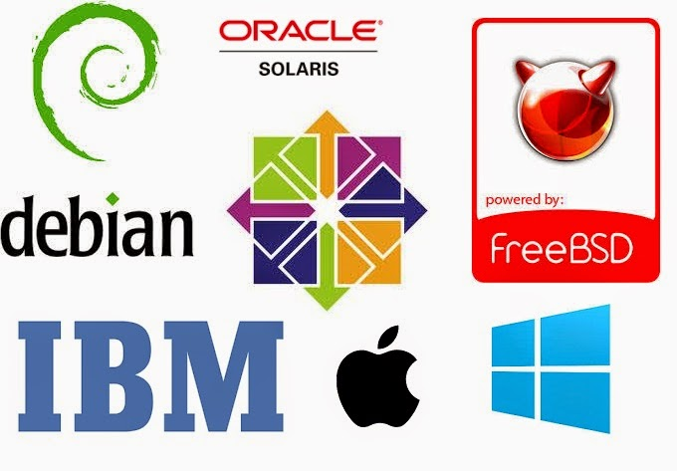

GONZALO GÓMEZ ALBA

23/10/2019

gONZALO GOMEZ ALBA

Contenido

1.Estudio De Viabilidad del Sistema 2

1.1Descripcion General del Sistema 2

## 1. Estudio De Viabilidad del Sistema

# 1.1Descripcion General del Sistema

El proyecto que voy a realizar se trata de Una aplicación de Compra/Venta y tradeos de armas de un Juego llamado “Fallout 76”.

Cada Usuario Tendrá su inventario y podrán añadir armas.

Estas armas se clasificaran por rareza 1, 2,3 y por el tipo de arma como rifle, escopeta, etc. Además te permitirá una característica que será

WTS (Want to sell) que quiere decir que lo quiere vender y WTT (Want to trade) que solo le interesa cambiarlo.

Los usuarios tendrán un chat global con muchos usuarios y podrán hablar con cada uno en privado para negociar.

# 1.2Diagrama del sistema

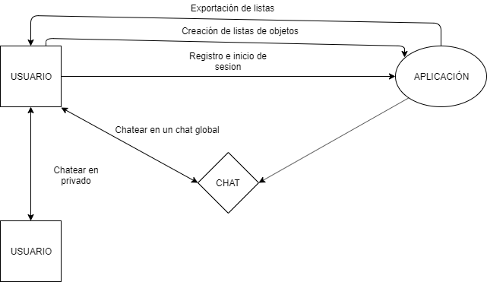

# 1.3 Descripción de los sistemas de información actuales

Actualmente no existe un sistema de intercambio apropiado para este juego, esta aplicación ahorraría mucho tiempo a los jugadores y los mantendría conectados para estar atentos a las ofertas de los demás jugadores.

A pesar de que ya hay intercambios en el juego se hace muy costoso establecer conversación por el juego ya que no hay chat escrito solo de voz y no todo el mundo tiene un micro para comunicarse.

Estos intercambios consisten en que tu tienes un arma o armadura y la gente te ofrece dinero del juego o intercambiarlo por otra arma según tu prefieras.